Họ và tên: Nguyễn Đức Nhã

Mã sinh viên: 21IT095

Báo cáo quá trình giữa kỳ môn Đa nền tảng

Materials app

Tech stack: Flutter + Firebase

Ngày 8/10/2024: Init project, đọc tài liệu về Flutter…

Ngày 9/10/2024:

+ Đọc tài liệu và xây dựng cơ bản giao diện

+ Xây dựng CSDL trên firebase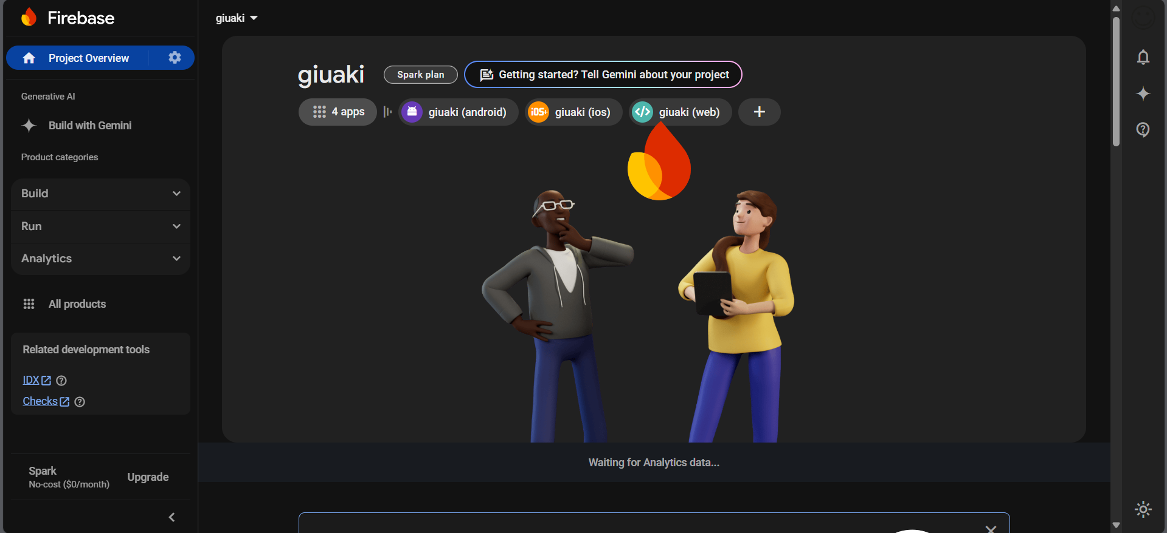

+ Kết nối Firebase với Flutter thông qua CLI reference: 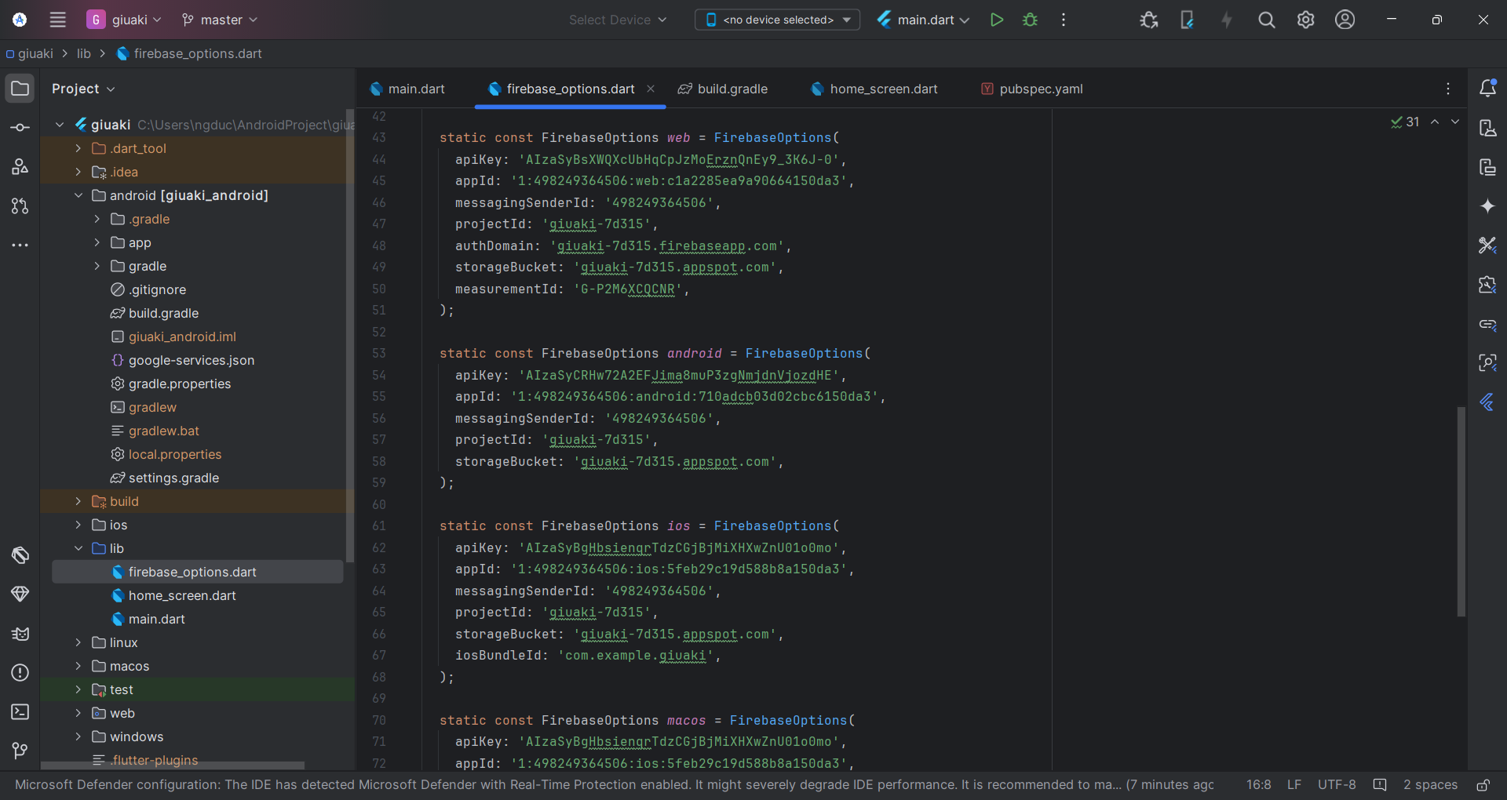

+ Thiết kế giao diện: 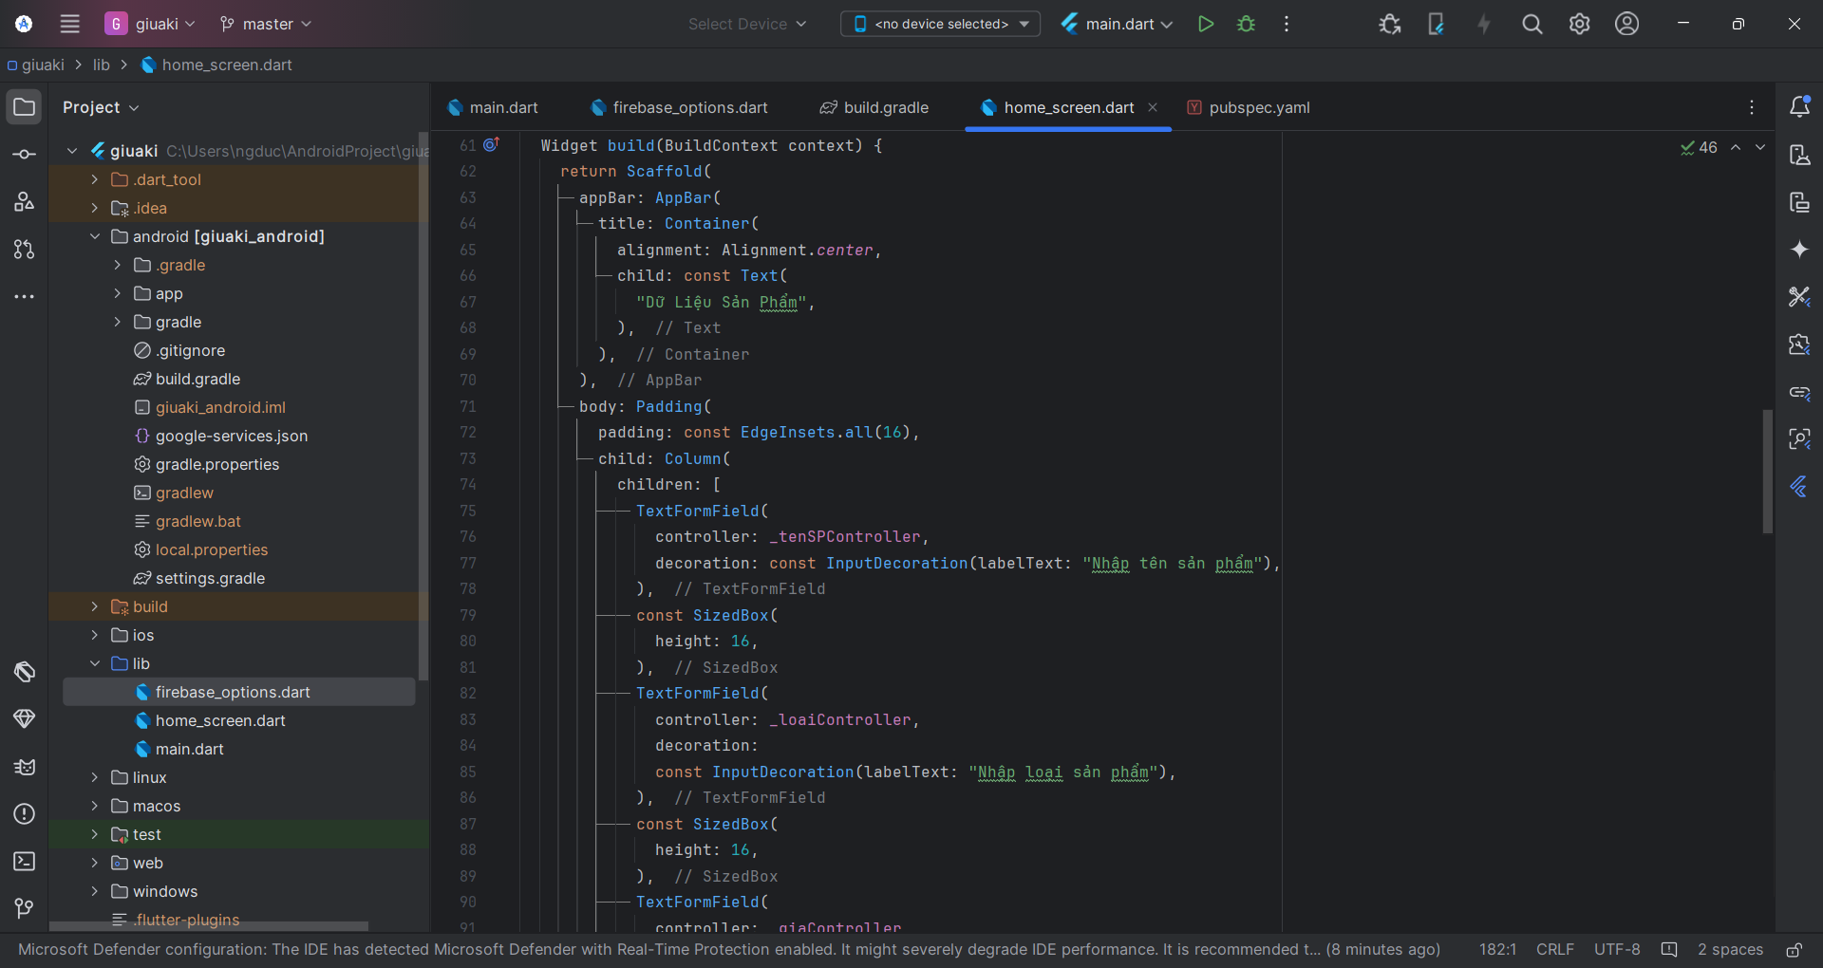

+ Xử lý thêm sửa xóa:

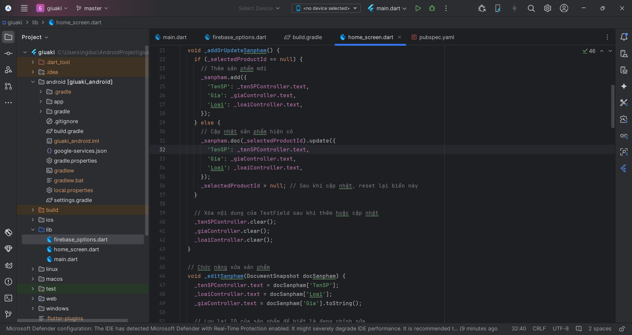

Những gì chưa làm được:

+ Xác thực người dùng khi thực thi chức năng để chắc chắn người đó có role là user hoặc admin.

+ Upload ảnh cho sản phẩm

Link video demo:

https://drive.google.com/file/d/1XFnQl_bsv36E3YnY9ZwaOENtnyh5ztyH/view?usp=sharing

Link github:

<https://github.com/G-O-O-N/Flutter_giuaki.git>